МАДОУ «Детский сад №103» г. Перми
Безопасные сайты для детей
Подготовила педагог высшей категории
Безматерных Ольга Сергеевна

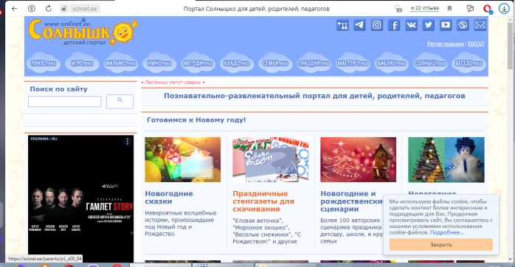
- http://www.solnet.ee/
Солнышко: ежедневный познавательно-развлекательный портал для детей, родителей и педагогов.

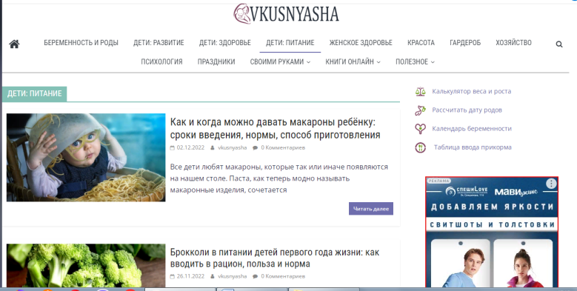
- http://vkusnyasha.ru/
Вкусняша: Все для деток и их родителей: питание, рецепты, развитие, воспитание, статьи, психология, загадки, имена, детский гороскоп, праздники. А также: раскраски, мультфильмы, игры, музыка, фоторамки.
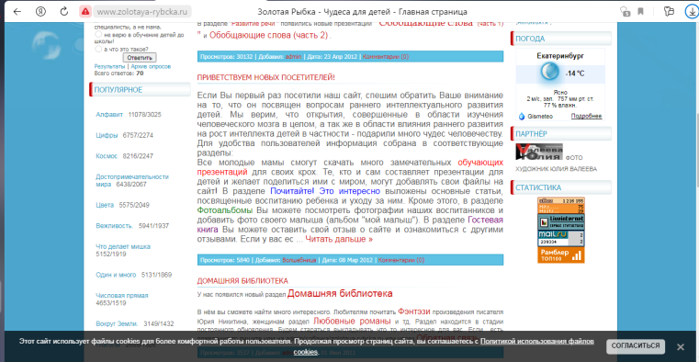
- http://www.zolotaya-rybcka.ru/
Золотая рыбка: Сайт посвящен вопросам раннего интеллектуального развития детей. Родители смогут скачать много замечательных обучающих презентаций для своих детей. Те, кто и сам составляет презентации для детей и желает поделиться ими с миром, могут добавлять свои файлы на сайт! В разделе «Почитайте! Это интересно!» выложены основные статьи, посвященные воспитанию ребенка и уходу за ним.

- http://predkov.net/
Форум для детей и подростков. Игры и развлечения на форуме. Общение детей со всего света.
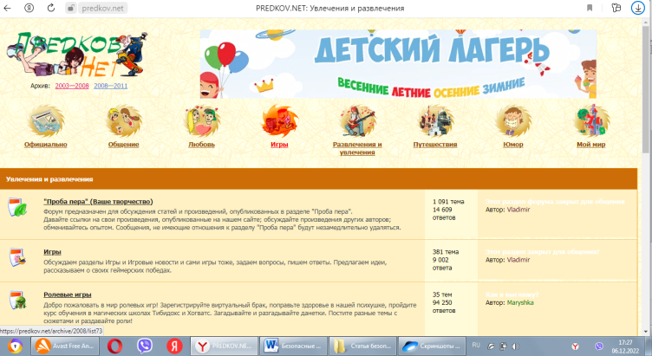
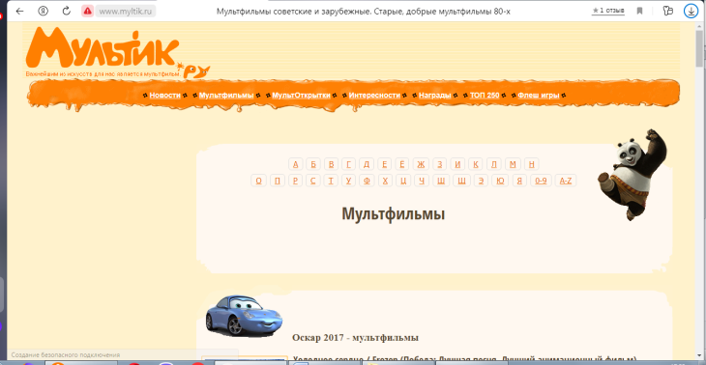
- http://www.myltik.ru/
Мультик.Ру — все о мультяшках: новости, мультфорум, скриншоты из мультфильмов, интересности и полезности, ссылки и многое другое.
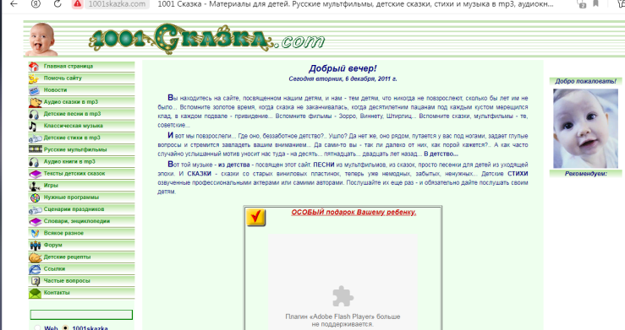

- http://1001skazka.com/
Коллекция сказок, музыки, стихов.

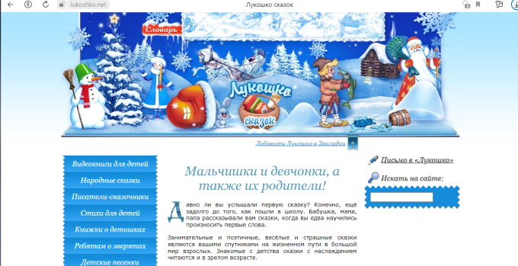
- http://www.lukoshko.net/
Лукошко сказок — Детская электронная библиотека — детские сказки, рассказы, стихи и песни. Бесплатные электронные книги для детей

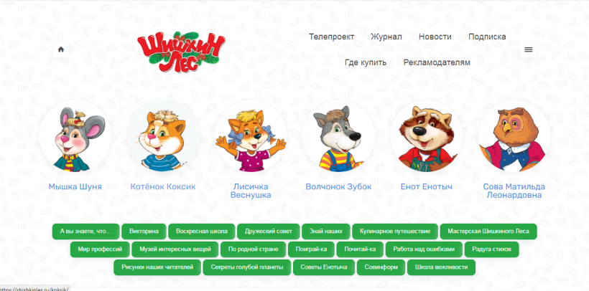
- http://shishkinles.ru/
Сайт «Шишкин Лес» — интернет-версия одноимённой телевизионной программы для детей. Здесь вы можете почитать, поиграть, порисовать и, конечно же, всей семьёй посмотреть передачи с любимыми героями — обитателями Шишкиного Леса.
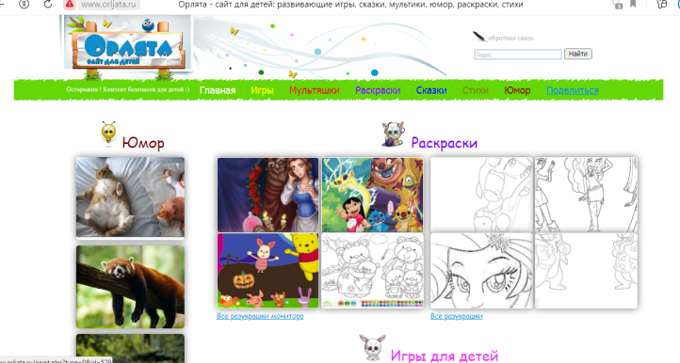
- http://www.orljata.ru/
Портал для детей и их родителей. На сайте размещено множество материала для развития и безопасного досуга детей. Наш сайт постоянно пополняется новыми сказками, мультфильмами, раскрасками, играми, шутками, забавными картинками, стихами.

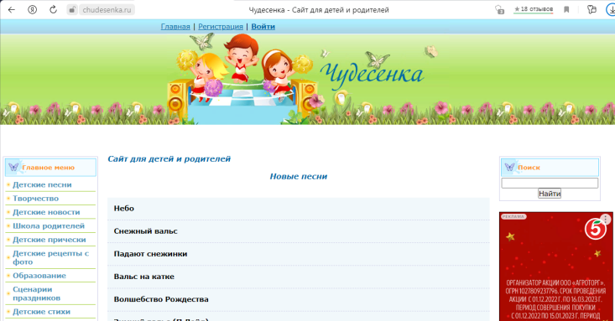
10.http://chudesenka.ru/
Чудесенка — сайт для детей и родителей. Здесь можно слушать и разучивать песенки, собраны материалы для творчества, раскраски, множество игр онлайн, сценарии праздников, детские новости и статьи для родителей.
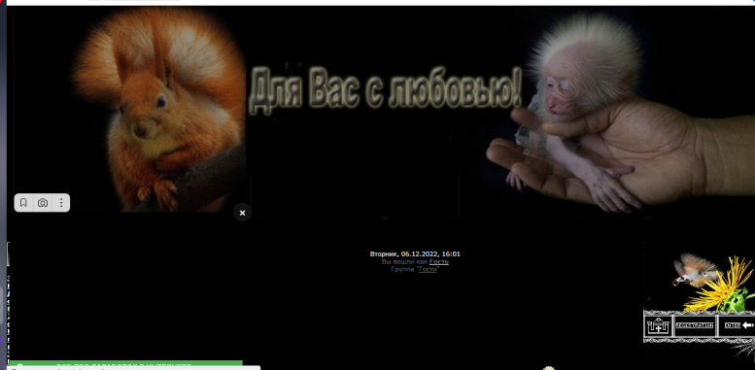

- http://ukrrabbit.moy.su/ — Живая планета-зоопортал.

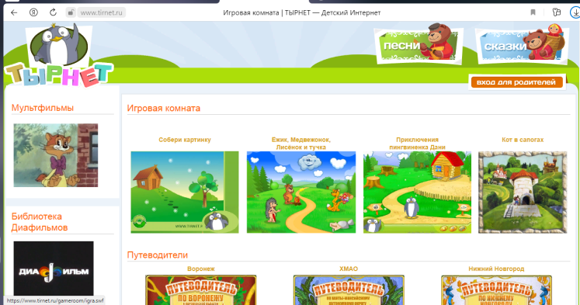
- http://www.tirnet.ru - детский сайт адаптирован для детей младшего возраста и их родителей, а также для подростков. Он дает возможность не только играть, но и обучаться программированию в инновационной компьютерной среде Скретч - создавать компьютерные игры, ориентированные на самых маленьких пользователей; активно занимается проблемой качества компьютерных игр и сайтов для детей.
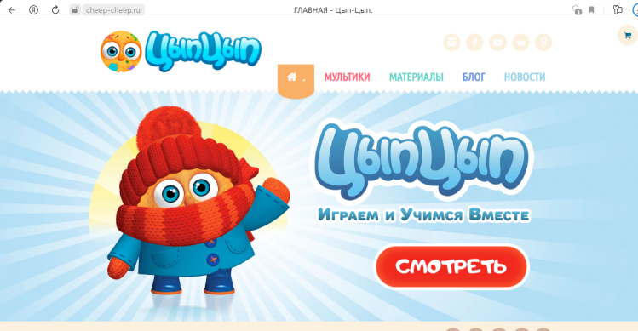
- http://cheep-cheep.ru/
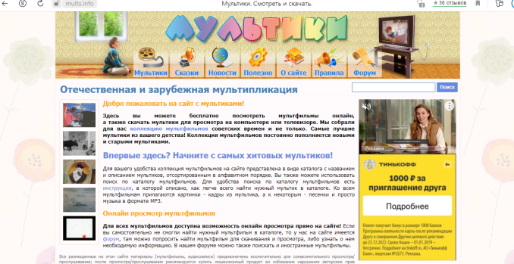
Образовательно-развлекательный проект для малышей и их родителей. Имеются интересные обучающие мультфильмы и раскраски, которые можно распечатать для малыша.
Единственный минус — при клике по ссылке на мультфильм совершается переход на канал YouTube, где обязателен контроль со стороны родителей или специальных программ.

- http://mults.info/
Каталог короткометражных мультфильмов и ссылка на каталог аудиосказок.

